**抽取MQ工具的作业参考**

MQ在企业开发中的常见应用我们就学习完毕了，除了收发消息以外，消息可靠性的处理、生产者确认、消费者确认、延迟消息等等编码还是相对比较复杂的。

因此，我们需要将这些常用的操作封装为工具，方便在项目中使用。

**1.抽取共享配置**

首先，我们需要在nacos中抽取RabbitMQ的共享配置，命名为shared-mq.yaml：

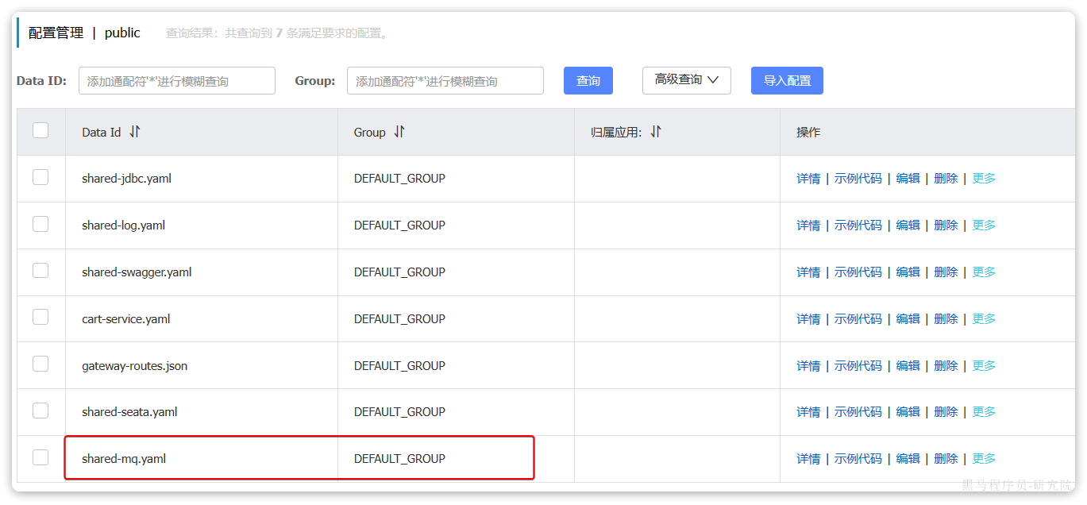

其中只包含mq的基础共享配置，内容如下：

|  |
| --- |
| YAML spring:  rabbitmq:  host: ${hm.mq.host:192.168.150.101} # 主机名  port: ${hm.mq.port:5672} # 端口  virtual-host: ${hm.mq.vhost:/hmall} # 虚拟主机  username: ${hm.mq.un:hmall} # 用户名  password: ${hm.mq.pw:123} # 密码 |

**2.引入依赖**

在hm-common模块引入要用到的一些依赖，主要包括amqp、jackson。但是不要引入starter，因为我们希望可以让用户按需引入。

依赖如下：

|  |
| --- |
| XML <!--AMQP依赖--> <dependency>  <groupId>org.springframework.amqp</groupId>  <artifactId>spring-amqp</artifactId>  <scope>provided</scope> </dependency> <!--Spring整合Rabbit依赖--> <dependency>  <groupId>org.springframework.amqp</groupId>  <artifactId>spring-rabbit</artifactId>  <scope>provided</scope> </dependency> <!--json处理--> <dependency>  <groupId>com.fasterxml.jackson.dataformat</groupId>  <artifactId>jackson-dataformat-xml</artifactId>  <scope>provided</scope> </dependency> |

注意：依赖的scope要选择provided，这样依赖仅仅是用作项目编译时不报错，真正运行时需要使用者自行引入依赖。

**3.封装工具**

在hm-common模块的com.hmall.common.utils包下新建一个RabbitMqHelper类：

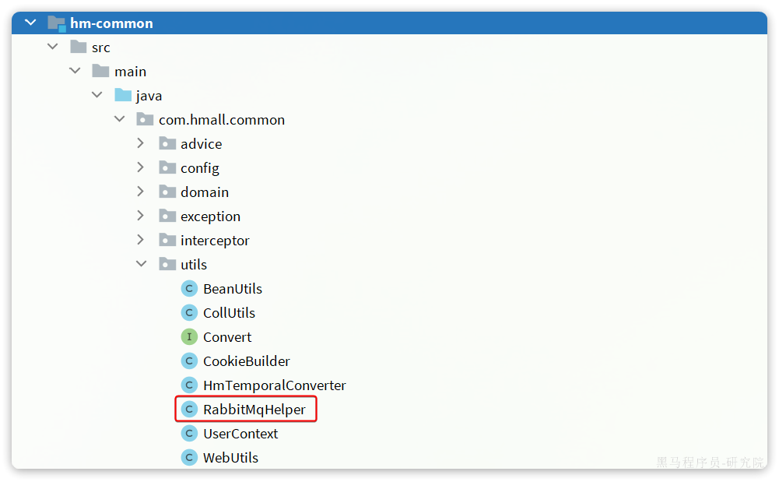

代码如下：

|  |
| --- |
| Java package com.hmall.common.utils;  import cn.hutool.core.lang.UUID; import lombok.RequiredArgsConstructor; import lombok.extern.slf4j.Slf4j; import org.springframework.amqp.rabbit.connection.CorrelationData; import org.springframework.amqp.rabbit.core.RabbitTemplate; import org.springframework.util.concurrent.ListenableFutureCallback;  @Slf4j @RequiredArgsConstructor public class RabbitMqHelper {   private final RabbitTemplate rabbitTemplate;   public void sendMessage(String exchange, String routingKey, Object msg){  log.debug("准备发送消息，exchange:{}, routingKey:{}, msg:{}", exchange, routingKey, msg);  rabbitTemplate.convertAndSend(exchange, routingKey, msg);  }   public void sendDelayMessage(String exchange, String routingKey, Object msg, int delay){  rabbitTemplate.convertAndSend(exchange, routingKey, msg, message -> {  message.getMessageProperties().setDelay(delay);  return message;  });  }   public void sendMessageWithConfirm(String exchange, String routingKey, Object msg, int maxRetries){  log.debug("准备发送消息，exchange:{}, routingKey:{}, msg:{}", exchange, routingKey, msg);  CorrelationData cd = new CorrelationData(UUID.randomUUID().toString(true));  cd.getFuture().addCallback(new ListenableFutureCallback<>() {  int retryCount;  @Override  public void onFailure(Throwable ex) {  log.error("处理ack回执失败", ex);  }  @Override  public void onSuccess(CorrelationData.Confirm result) {  if (result != null && !result.isAck()) {  log.debug("消息发送失败，收到nack，已重试次数：{}", retryCount);  if(retryCount >= maxRetries){  log.error("消息发送重试次数耗尽，发送失败");  return;  }  CorrelationData cd = new CorrelationData(UUID.randomUUID().toString(true));  cd.getFuture().addCallback(this);  rabbitTemplate.convertAndSend(exchange, routingKey, msg, cd);  retryCount++;  }  }  });  rabbitTemplate.convertAndSend(exchange, routingKey, msg, cd);  } } |

**4.自动装配**

最后，我们在hm-common模块的包下定义一个配置类：

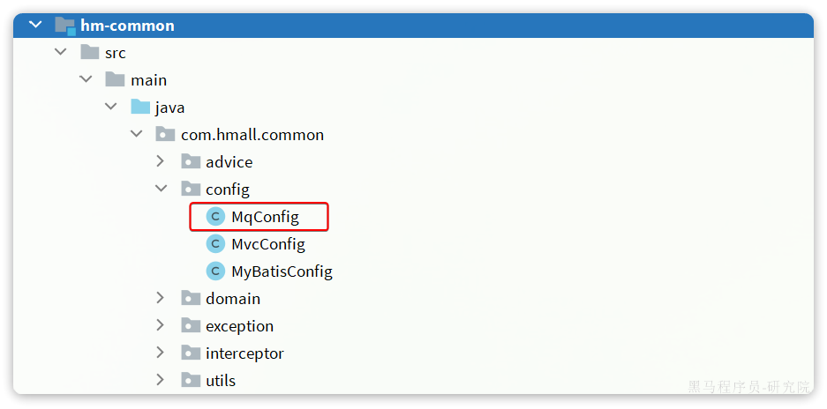

将RabbitMqHelper注册为Bean：

|  |
| --- |
| Java package com.hmall.common.config;  import com.fasterxml.jackson.databind.ObjectMapper; import com.hmall.common.utils.RabbitMqHelper; import org.springframework.amqp.core.RabbitTemplate; import org.springframework.amqp.rabbit.core.RabbitTemplate; import org.springframework.amqp.support.converter.Jackson2JsonMessageConverter; import org.springframework.amqp.support.converter.MessageConverter; import org.springframework.boot.autoconfigure.condition.ConditionalOnBean; import org.springframework.boot.autoconfigure.condition.ConditionalOnClass; import org.springframework.context.annotation.Bean; import org.springframework.context.annotation.Configuration;  @Configuration @ConditionalOnClass(value = {MessageConverter.class, RabbitTemplate.class}) public class MqConfig {   @Bean  @ConditionalOnBean(ObjectMapper.class)  public MessageConverter messageConverter(ObjectMapper mapper){  // 1.定义消息转换器  Jackson2JsonMessageConverter jackson2JsonMessageConverter = new Jackson2JsonMessageConverter(mapper);  // 2.配置自动创建消息id，用于识别不同消息  jackson2JsonMessageConverter.setCreateMessageIds(true);  return jackson2JsonMessageConverter;  }   @Bean  public RabbitMqHelper rabbitMqHelper(RabbitTemplate rabbitTemplate){  return new RabbitMqHelper(rabbitTemplate);  } } |

注意：

由于hm-common模块的包名为com.hmall.common，与其它微服务的包名不一致，因此无法通过扫描包使配置生效。

为了让我们的配置生效，我们需要在项目的classpath下的META-INF/spring.factories文件中声明这个配置类：

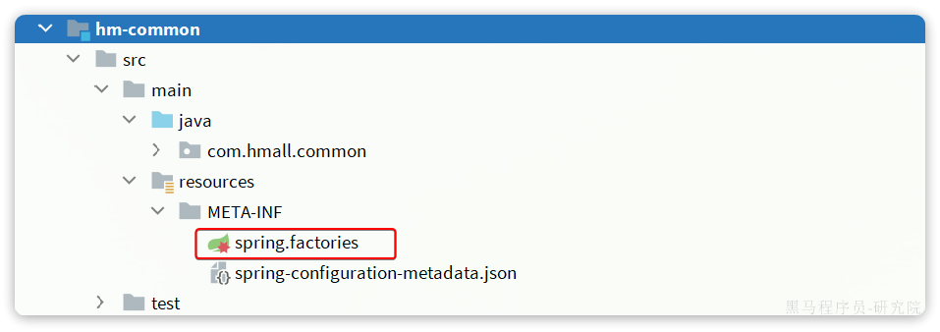

内容如下：

|  |
| --- |
| Properties org.springframework.boot.autoconfigure.EnableAutoConfiguration=\  com.hmall.common.config.MyBatisConfig,\  com.hmall.common.config.MqConfig,\  com.hmall.common.config.MvcConfig |

至此，RabbitMQ的工具类和自动装配就完成了。